**INFORME ANUAL CURSO 2021/2022** 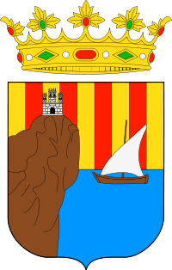

|  |  |
| --- | --- |
| **Alumno/a:** Mohamed Puentes Ayllón |  |
| **Profesor/a:** Eduardo Morales Mirón |
| **Clase:** 3-C |
|  |

|  |  |  |  |  |  |
| --- | --- | --- | --- | --- | --- |
| **ASIGNATURA** | **PRIMER TRIMESTRE** | **SEGUNDO TRIMESTRE** | **TERCER TRIMESTRE** | **NOTA TOTAL** | |
| BIOLOGÍA | 4.9 | 5.9 | 5.9 | **4.9** | SUSPENSO |
| CULTURA CLÁSICA | 6.4 | 6.1 | 6.1 | **6.4** | APROBADO |
| EDUCACIÓN FÍSICA | 6.3 | 7.7 | 7.7 | **6.3** | APROBADO |
| EDUCACIÓN PLÁSTICA | 4.7 | 5.0 | 5.0 | **4.8** | SUSPENSO |
| ÉTICA | 6.3 | 6.7 | 6.7 | **6.9** | APROBADO |
| FRANCÉS | 5.0 | 6.9 | 6.9 | **6.2** | APROBADO |
| GEOGRAFÍA E HISTORIA | 6.2 | 5.1 | 5.1 | **5.7** | APROBADO |
| INGLÉS | 7.4 | 4.8 | 4.8 | **6.3** | APROBADO |
| LENGUA CASTELLANA Y LITERATURA | 4.7 | 7.1 | 7.1 | **6.1** | APROBADO |
| MATEMÁTICAS | 7.5 | 5.0 | 5.0 | **6.6** | APROBADO |
| MÚSICA | 6.0 | 7.5 | 7.5 | **6.3** | APROBADO |
| TECNOLOGÍA | 4.1 | 6.3 | 6.3 | **6.0** | APROBADO |

**Progreso trimestral:**

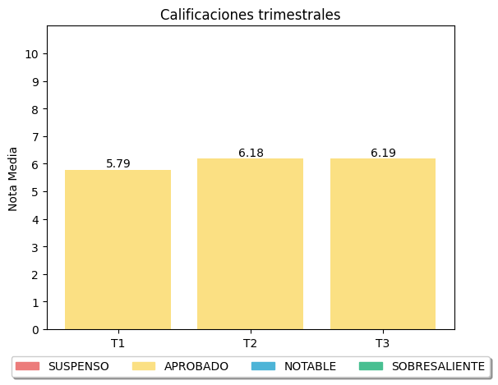

|  |
| --- |
| **COMENTARIOS** |
|  |
|